五年（2019-2023）年高考真题分项汇编
专题04 地球上的水及其运动
命题规律
考点 | 5年考情考察点 | 核心素养 | 命题趋势
考点1水循环及水资源的合理利用 | 2023海南卷、2023全国甲卷、2022河北卷、2022上海卷、2022辽宁卷、2022湖南卷、2021北京卷、2021湖南卷、2021广东卷、2020天津卷：水循环的过程和意义；  2023海南卷、2023全国甲卷、2022北京卷、2022辽宁卷、2022全国乙卷、2022浙江1月、2021浙江6月、2020海南卷、2020全国新课标Ⅰ、2019天津卷：水资源的合理利用； | 1.人地协调观：能够运用水资源的分布、陆地上水体之间的补给关系以及海水运动等知识，说明自然环境与人类活动之间的关系，以及尊重自然规律的重要性，实现对水资源的合理利用。  2.综合思维：结合水循环的各环节、水体之间的补给关系、洋流的形成和分布，以及海气的相互作用，分析水循环的过程、河流、湖泊的水文水系特征以及海水运动对人类的影响。  3.区域认知：能够运用水体运动的基本规律，认识区域的自然环境，掌握因地制宜等基本地理思想方法。  4.地理实践：学生能够运用地理信息技术或其他地理工具，结合 | 1.水循环以及水资源的合理利用在近5年的高考中考查频率较高，尤其在新高考后即2021年考查频率明显上升。  2.陆地上水体之间的联系以及河流、湖泊的水文、水系特征，一直是高考的热点，无论在选择题还是综合题中都是考查的中点，且该部分知识的综合性较强，常与其他考点结合考查。

 |  | 水体运动的一般规律，分析现实世界的一些河流水文特征以及水资源对人类活动的影响。 | 3.海水的性质和海水的运动中，洋流的分布与影响5年来考查频繁，尤其是洋流对自然环境的影响，考查比重不断提高。
考点2 相互联系的水体 | 2023全国甲卷、2023浙江卷、2023河北卷、2023新课标、2023山东卷、2023浙江1月、2022辽宁卷、2022江苏卷、2022山东卷、2022湖南卷、2022广东卷、2022浙江6月、2021福建卷、2021湖北卷、2021湖南卷、2021浙江6月、2021广东卷、2021浙江1月、2020天津卷、2020山东卷、2020浙江7月、2020浙江1月、2019海南卷、2019江苏卷：陆地水体之间的补给关系；  2023浙江卷、2023新课标、2023北京卷、2023山东卷、2023福建卷、2022河北卷、2022北京卷、2022辽宁卷、2022全国乙卷、2021浙江1月、2020山东卷、2019北京卷：河流湖泊的水文、水系特征； | 水体运动的一般规律，分析现实世界的一些河流水文特征以及水资源对人类活动的影响。 | 3.海水的性质和海水的运动中，洋流的分布与影响5年来考查频繁，尤其是洋流对自然环境的影响，考查比重不断提高。
考点3 | 2023海南卷、2023浙江卷、2023浙江1月、2022山东卷：海水的温度、盐度和密度； | 水体运动的一般规律，分析现实世界的一些河流水文特征以及水资源对人类活动的影响。 | 3.海水的性质和海水的运动中，洋流的分布与影响5年来考查频繁，尤其是洋流对自然环境的影响，考查比重不断提高。
海水性质及海水运动 | 2023海南卷、2023北京卷、2023浙江卷、2023浙江1月、2022河北卷、2022上海卷、2022天津卷、2022北京卷、2022山东卷、2022广东卷、2022浙江6月、2022浙江1月、2021福建卷、2021北京卷、2021浙江6月、2021广东卷、2020浙江7月、2020浙江1月、2019北京卷：洋流的分布及影响；  2023北京卷、2022福建卷：海—气相互作用； | 水体运动的一般规律，分析现实世界的一些河流水文特征以及水资源对人类活动的影响。 | 3.海水的性质和海水的运动中，洋流的分布与影响5年来考查频繁，尤其是洋流对自然环境的影响，考查比重不断提高。
考点分布
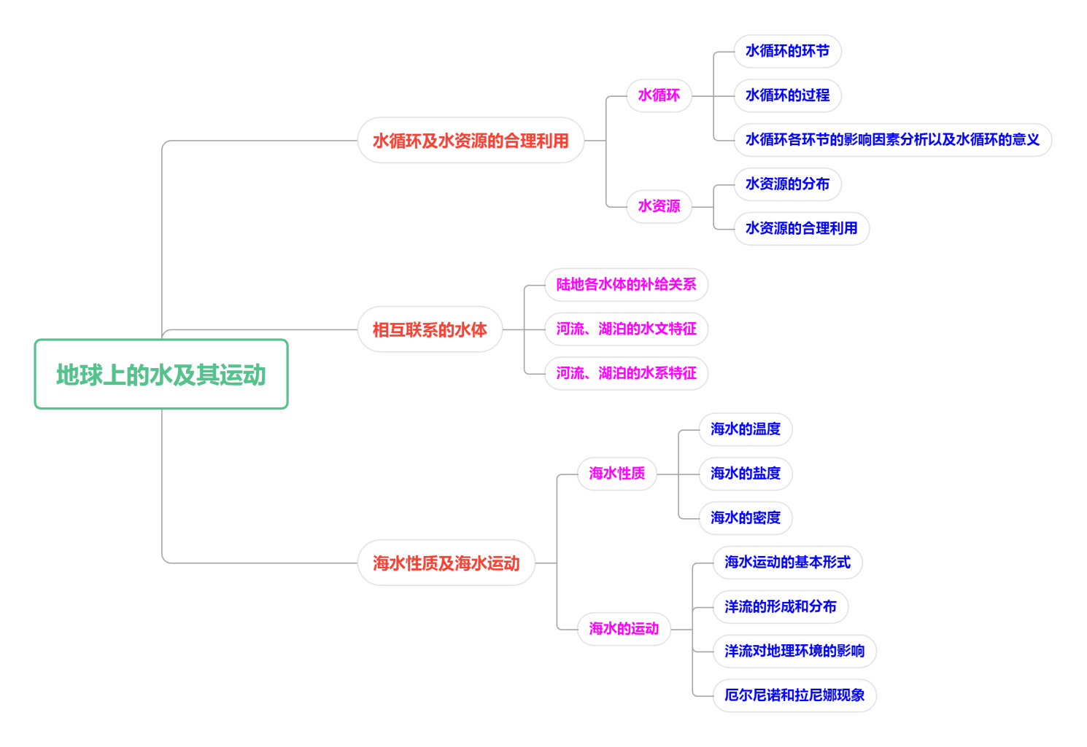
考点01 水循环与水资源的合理利用
（2023·海南·高考）水源涵养是指生态系统通过其特有结构与水相互作用，将水分保持在生态系统的过程与功能。海南岛降水量呈现东部多、西部少的特点。图示意1996-2020年海南岛降水量、蒸散量、水源涵养量的年际变化。据此完成下面1-2小题。
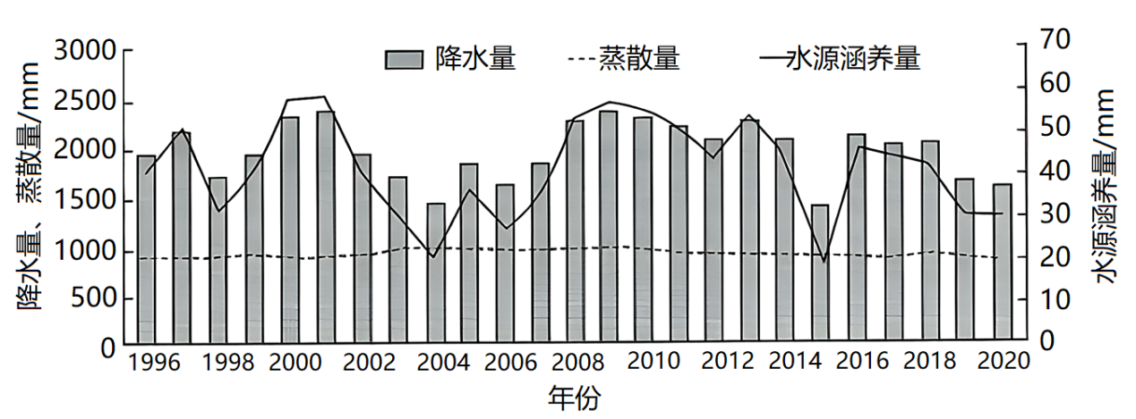
1．据图分析，下列说法正确的是（ ）
A．水源涵养量与蒸散量的变化趋势相反
B．水源涵养量与降水量的变化趋势相反
C．水源涵养量与蒸散量的变化趋势大致相同
D．水源涵养量与降水量的变化趋势大致相同
2．据材料推测，海南岛水源涵养量的分布特征是（ ）
A．东部低西部高 B．东部高西部低
C．自北向南递减 D．自南向北递减
（2023·全国·高考）技术进步对人口分布有重要影响。研究表明，1790～1870年，随着蒸汽机等技术的应用，美国人口更加趋向临河分布;1870年后随着电力、机械等技术进步，美国的用水来源结构随之变化，河流对人口分布的重要性相对减弱。据此完成下面3-4小题。
3．影响1790~1870年美国人口分布变化趋势的主要因素是（ ）
①工业②农业③内河运输④公路运输
A．①③ B．①④ C．②③ D．②④
4．1870年后，美国用水来源结构发生变化，主要表现为（ ）
A．河流水比例上升 B．河流水用量减少
C．地下水比例上升 D．地下水用量最多
5．（2022·上海·高考）人类活动可以改变地表径流，下列措施直接改变地表径流的是（ ）
①引水灌渠②人工消云③填海造陆④裁弯取直
A．①② B．②③ C．①④ D．③④
（2022·全国·高考）蒙古族将靠近山林的优质草原称为杭盖草原。杭盖草原地形和缓，多由缓丘和河谷组成。缓丘上牧草葱郁，河谷中的牧草更加繁茂。通常鼠类打洞、啃食等对草原多有破坏，而杭盖草原的河谷中鼠害却很轻。杭盖草原是古时游牧民族最喜爱的牧场。据此完成下面6-8小题。
6．杭盖草原附近山地对古时游牧民族越冬的重要性在于（ ）
A．提供水源 B．挡风保暖
C．食物丰富 D．围猎场所大
7．相对于周边坡度较大的草原，杭盖草原的缓丘牧草生长更好，是因为缓丘上（ ）
A．降水较多 B．蒸发较弱
C．温度较高 D．径流较少
8．杭盖草原的河谷鼠害很轻，是因为河谷（ ）
A．缺乏鼠类食物 B．冷空气易集聚
C．地下水位高 D．鼠类天敌多
（2020·天津·高考）中新天津生态城是在盐碱荒滩上建设起来的一座新城，下图为四幅能反映生态城发展特色的景观照片，读图文材料，完成下面9-11小题。
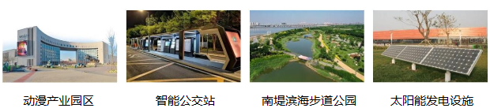
9．在中新天津生态城发展特色的描述中，与图1中的景观依次对应的是（ ）
A．智慧城市、低碳环保、高新产业、生态宜居
B．生态宜居、高新产业、低碳环保、智慧城市
C．高新产业、智慧城市、生态宜居、低碳环保
D．低碳环保、生态宜居、智慧城市、高新产业
10．南堤滨海步道公园紧邻永定新河，园内湖泊对当地水循环的影响是（ ）
A．调节地表径流量 B．减少地下径流量
C．减少水的下渗量 D．减少地表水蒸发
11．中新天津生态城的林地大多分布在堆土形成的高地上，主要是因为高地（ ）
A．受风沙影响小 B．盐碱化程度低
C．受干旱影响小 D．热量条件较好
（2020·全国·高考）利用大型挖泥船将海底岩石搅碎，并将碎石和泥沙一起吹填造地，成为在海中建设人工岛的主要方式。下图示意人工岛地下淡水分布。据此完成下面12-13小题。
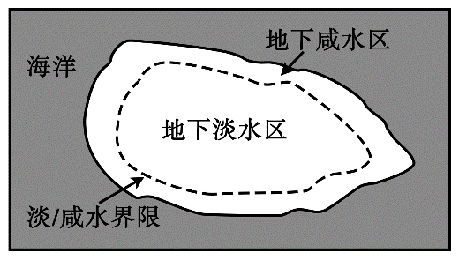
12．参照上图，在造岛物质满足水渗透的前提下，人工岛形成并保持相对稳定的地下淡水区的条件是（ ）
①降水充沛且季节分配均匀 ②降水充沛且季节集中 ③人工岛足够长 ④人工岛足够宽
A．①③ B．①④ C．②③ D．②④
13．人工岛的地下淡水一般不作为日常生产生活水源，主要因为其（ ）
A．取水难度大 B．开采周期长 C．水质较差 D．储量较少
（2019·江苏·高考）城市不透水面是指阻止水分下渗到土壤的城市人工地面。下图为“某城市不同年份不透水面比例分布图”。读图完成下面14-15小题。
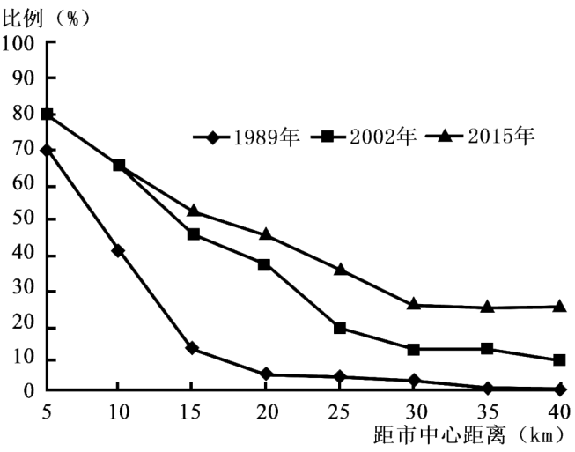
14．1989年到2015年间，该城市不透水面比例变化最大的区域距市中心（ ）
A．10-15千米 B．15-20千米
C．20-25千米 D．25-30千米
15．不透水面的增加可能导致该城市（ ）
①地下水位上升
②地表气温升高
③生物多样性增加
④地表径流增多
A．①② B．①③
C．②④ D．③④
考点02 相互联系的水体
（2023·全国·高考）下图显示地中海北岸某地水系分布，①②③④为湖泊，其中①②③分别与入湖河流构成独立水系。研究者在野外考察中发现，①②③南侧高地上均存在谷地，谷底卵石堆积，研究表明该地曾发生过水系重组。据此完成下面16-18小题。
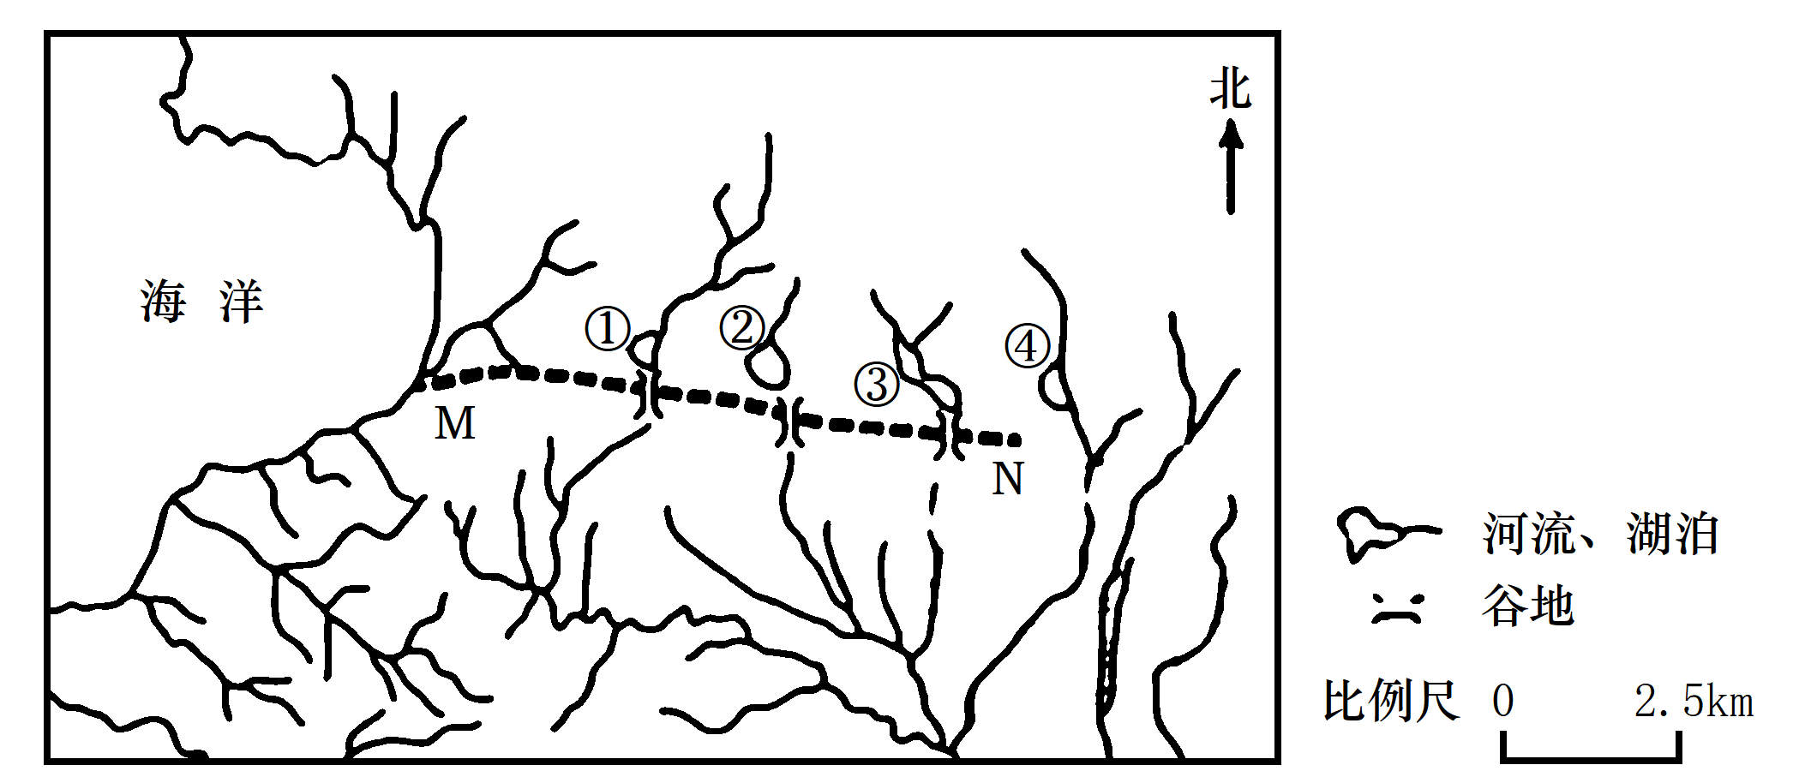
16．推测①②③的湖泊类型、湖水主要输出方式分别为（ ）
A．淡水湖、下渗 B．淡水湖、蒸发 C．咸水湖，下渗 D．咸水湖、蒸发
17．判断①②③南侧谷地是（ ）
A．狭长湖盆 B．断流河道 C．古冰川槽谷 D．泥石流通道
18．据水系变化推测，MN一线（ ）
A．南部抬升，北部沉降 B．南部沉降，北部抬升
C．褶皱隆起 D．褶皱凹陷
19．（2023·浙江·高考）麦兹巴赫湖是典型的冰川堰塞湖。2022年6月，湖泊不断接纳上游冰川融水，并于7月中旬发生溃决。6-7月期间，能反映湖泊冰水沉积物总量变化过程的曲线是（ ）
A．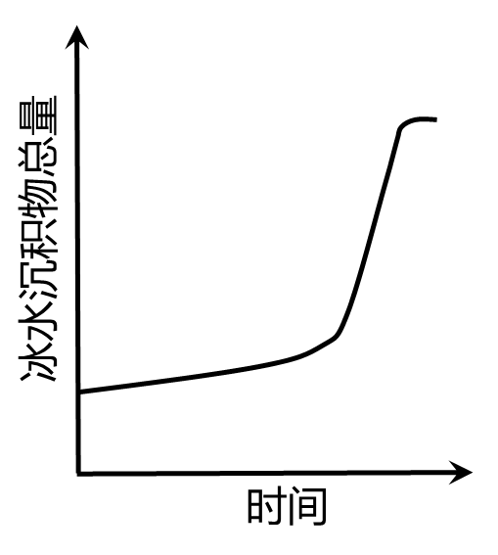 B．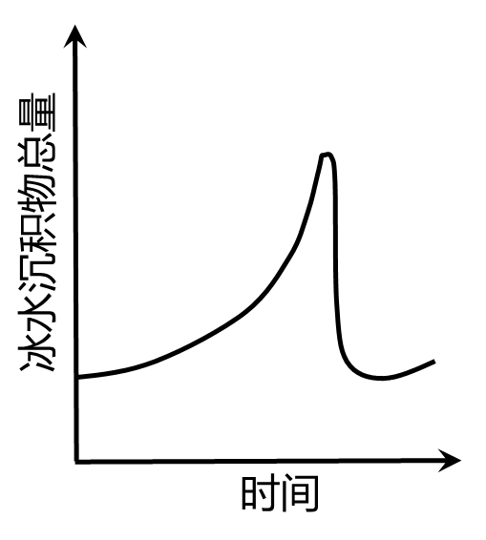
C．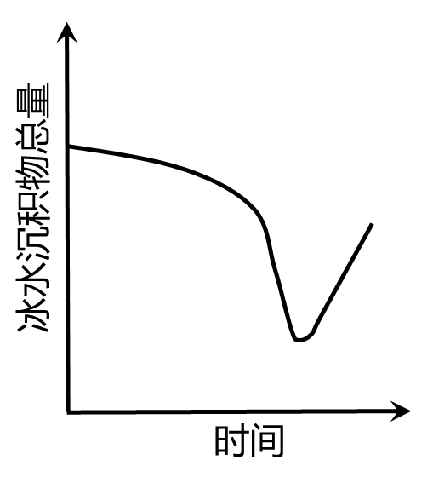 D．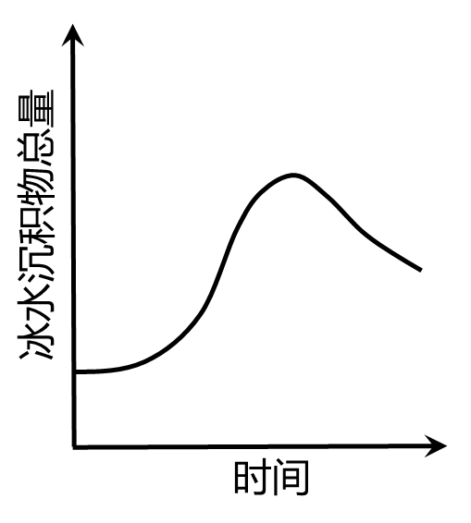
（2023·山东·高考）马德雷湖位于墨西哥湾沿岸（图），水体较浅，湖水盐度通常维持在50‰以上。完成下面20-21小题。
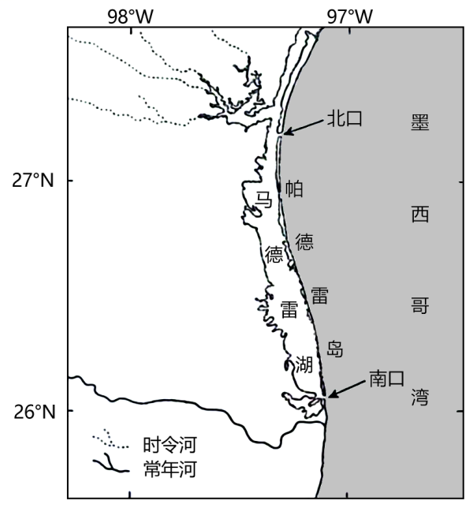
20．该湖湖水盐度通常维持在50‰以上的主要原因是（ ）
A．气候相对干旱 B．河流带来盐分较多
C．沿岸流影响大 D．湖海水量交换较大
21．在帕德雷岛南北两侧的水体出入口处，表层水流动方向通常为（ ）
A．由海向湖 B．南口由海向湖，北口由湖向海
C．由湖向海 D．北口由海向湖，南口由湖向海
22．（2022·浙江·高考）下图为塔里木河下游某地部分地理要素剖面示意图。该地的地下水主要靠地表径流补给。图中，相对于荒漠（ ）
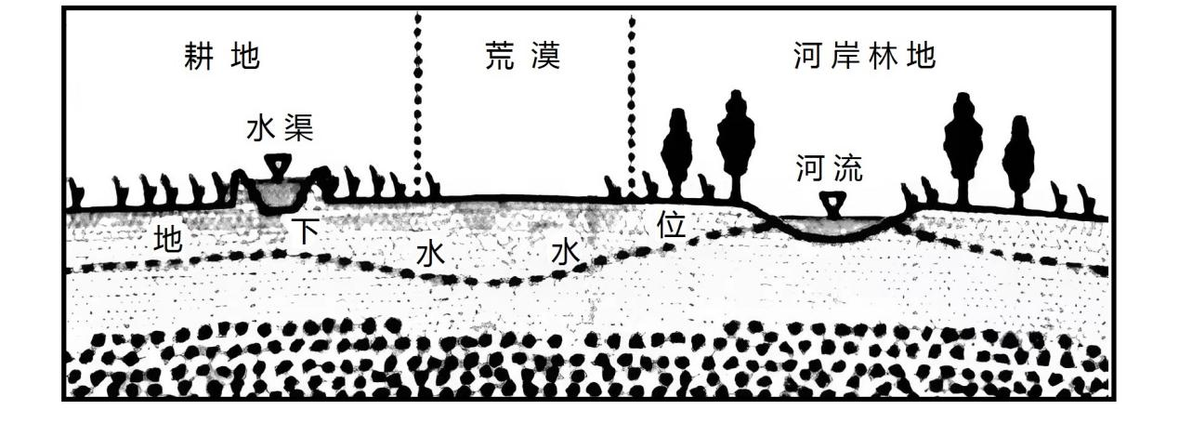
A．河岸林地地下水含盐量低 B．耕地地下水埋藏较深
C．河岸林地地表水下渗较少 D．耕地地表水蒸发量小
（2022·河北·高考）横断山区位于我国地势一、二级阶梯交界地带，地形复杂，气候和地表水资源地域差异显著。下图示意该区域中三个典型地区的位置及多年平均径流深分布（径流深是指某一时段内的径流总量平铺在其集水区上的水层深度，反映地表水资源量丰缺）。据此完成下面23-24小题。
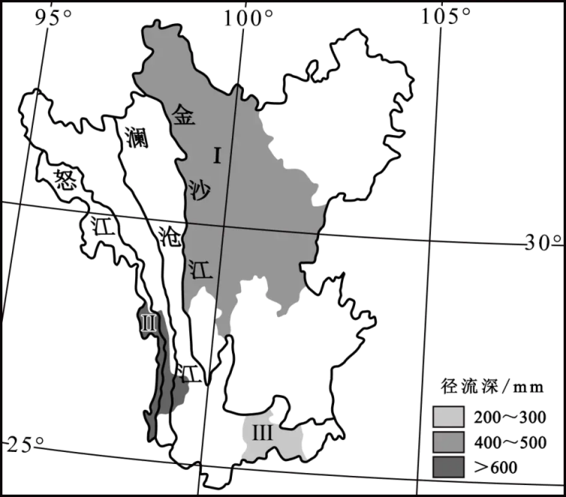
23．Ⅰ、Ⅱ、Ⅲ区年均降水量（ ）
A．I＞Ⅱ＞Ⅲ B．Ⅱ＞I＞＞Ⅲ C．Ⅲ＞Ⅱ＞I D．Ⅱ＞Ⅲ＞I
24．相较于I、Ⅱ区，Ⅲ区径流深较小的主要原因是（ ）
A．集水面积大、植被截留强 B．集水面积小、蒸散发较强
C．地表渗漏多、蒸散发较强 D．地表渗漏多、植被截留强
（2019·海南·高考） 锡林河是流经内蒙古自治区东部的一条内流河。流域内多年平均降水量约为300毫米，降水集中在6～8月，4月存在春汛，但伏汛不明显。据此完成下面25-27小题。
25．锡林河春汛最主要的补给水源是（ ）
A．地下水 B．大气降水 C．冰川融水 D．冰雪融水
26．锡林河伏汛不明显的主要原因是夏季（ ）
A．冻土融化，下渗量大 B．生活用水量大
C．植被繁茂，蒸腾量大 D．生产用水量大
27．该区域典型的自然景观是（ ）
A．森林 B．草原 C．荒漠 D．湿地
28．（2023·浙江·高考）阅读材料，完成下列问题。
材料一黄河上、中游蒸发的水汽会随大气环流输送，并在沿途形成降水。径流深度是单位流域面积上的径流总量。近年来，人类活动对黄河流域径流深度变化影响显著。
材料二图1为黄河中上游流域略图。图2为黄河中游两个时期径流深度空间分布示意图。
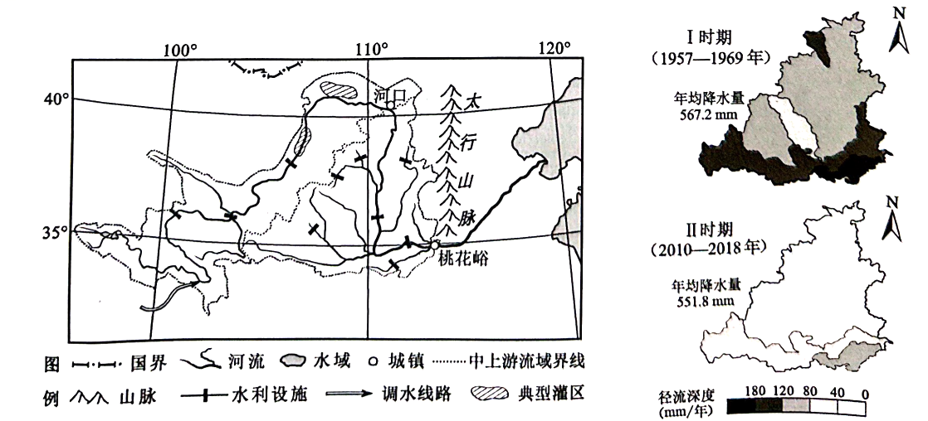
图1 图2

以上内容仅为本文档的试下载部分，为可阅读页数的一半内容。如要下载或阅读全文，请访问：https://d.book118.com/418125112027006042

